**江苏省仪征中学2024-2025学年度第二学期高一历史学科导学案**

**第5课 古代非洲与美洲**

**第2课时**

研制人：杨轻抒 审核人：赵帮群

班级： 姓名： 学号： 授课日期：2025.3.5

**【课标要求】**

通过了解中古时期非洲、美洲地区的社会状况，认识这一时期非洲、美洲文明的多元面貌。

**【课前自主学习】**

一、古代美洲文明

1.概况：古代美洲____________，独立培育出马铃薯、玉米、番茄和花生等作物，在中美洲、南美洲创造了________、阿兹特克和印加文明。

2.表现

（1）玛雅文明

|  |  |
| --- | --- |
| 区域 | 中美洲________________ |
| 政治 | 建立众多____________；氏族首领、贵族和祭司构成统治阶级，一般氏族成员成为平民 |
| 经济 | 农业：以种植玉米为主；手工业：制造精美的陶器；城市建筑：精美，面积广阔，能建造用于祭祀的__________庙宇 |
| 文化 | 发明独特的文字；用复杂的历法纪年；采用20进制，知道“________”的概念 |

（2）阿兹特克文明

|  |  |
| --- | --- |
| 区域 | 今________________地区 |
| 兴盛 | 14世纪兴起，________世纪初进入鼎盛时期 |
| 政治 | 上层阶级垄断官职，掌握军队；被征服者由原来的部落首领管理，但需向阿兹特克人缴纳贡赋 |
| 经济 | 以农业为主，发明“____________”，扩大耕地面积 |
| 建都 | 都城________________面积广阔，人口众多，水渠和道路纵横交错 |

（3）印加文明

|  |  |
| --- | --- |
| 区域 | 今秘鲁的____________地区 |
| 兴盛 | 12世纪建立国家，________世纪崛起，15世纪末16世纪初发展到鼎盛时期 |
| 政治 | ①最高统治者是__________，世袭继承，拥有行政、立法和军事大权  ②将全国划分为四大政区，每个政区设一个长官，由贵族充任  ③为征兵和征税，政府编制了人口调查表  ④帝国修建了完善的道路系统  ⑤将征服地区的部分或全部居民迁移到新地区，以防止他们反抗 |
| 经济 | ________、矿藏和牲畜归国家所有 |

**【重难点化解】**

材料 撒哈拉沙漠是一大屏障、一大分隔者，而地中海相比之下却是一条连接的大道。历史上，北非人与地中海盆地周围其他诸民族的相互影响之所以超过他们与沙漠屏障以南地区诸民族的相互影响，其原因就在于此……

……沿尼罗河上游的是巨大的苏德沼泽地。这些沼泽地在历史上构成了一个可怕的障碍。而未被港湾、海湾和内海破损的、平直的海岸线，也使非洲大陆难以接近……

这一地理环境，还有助于说明，欧洲人侵入非洲较其侵入美洲，在时间选择上何以存在着反常的差别……在美洲被开发、被殖民化以后的几个世纪中，非洲仍是一块“黑暗的大陆”。到1865年，美国南北战争结束时，非洲还只是沿海地区和内陆几个不重要的地区为人们所知晓。甚至到1900年时，大约还有四分之一大陆未被开发。

——（美）斯塔夫里阿诺斯著、吴象婴等译《全球通史——1500年以前的世界》

问题：作者阐述了地理环境对非洲历史的影响，你同意他的看法吗？试说明理由。

**【课后巩固练习】**完成高一历史学科作业

**【反思感悟】**

**江苏省仪征中学2024-2025学年度第二学期高一历史学科作业**

**第5课 古代非洲与美洲**

**第2课时**

研制人：杨丽娟 审核人：赵帮群

班级： 姓名： 学号： 日期：2025.3.5作业时长： 25分钟

**一、选择题**

1．当玛雅文明达到鼎盛的时候，迅速增加的人口超过了农业所能保障的极限，考古资料表明，这一时期玛雅统治者选择的应对方式是兴建更多的神庙，更为频繁地举行祭祀活动，仿佛更虔诚地膜拜神灵是唯一的出路。由此可知，古代玛雅统治者的这些做法

A．旨在消除国内的阶级矛盾 B．易加剧粮食危机的破坏性

C．提高了农民的生产积极性 D．减轻了玛雅人的劳役负担

2．阿兹特克人建造的太阳金字塔，与古埃及金字塔有异曲同工之妙。特诺奇蒂特兰城，这座阿兹特克人的水城威尼斯(意大利的一座城市)，更是设计精美、工程浩大。 对此可得出的结论是

A．古代文明具有共同的源头 B．印第安人的聪明才智令人赞叹

C．美洲文明发展程度高于欧洲 D．阿兹特克人国家的地域广阔

3．某校历史兴趣小组为了探究某一古代文明，利用假期考察了长达数千千米的驿道和位于安第斯山脉上的古城马丘比丘，观察了用于记事的结绳，收集了帝国如何管理四大政区的资料。该文明

A．有目前所知最早的史诗 B．发明了“浮动园地”

C．制定了太阳历和太阴历 D．是欧洲文化的源头

4．阿兹特克人的经济基础是农业，他们发明了“浮动园地”，扩大了耕地面积；印加人在陡峭的山坡上，将土地整平，并用石墙将它们一块一块隔成梯田。据此可知，阿兹特克人和印加人都

A．重视农业的精耕细作 B．利用自然资源去发展农业

C．追求高超的建筑艺术 D．具有领先世界的农业技术

5.中世纪的西欧城市，大多由选举产生的市长、总管（管理财政）、市政会、城市法庭四部分组成的市政机构，依据城市自我约定的章程，或领主赐予的特许状进行管理。这种状况

A.传承古代希腊城邦的管理模式 B.沿袭日耳曼人农村公社的传统

C.汇集了亚非文明各国政治经验 D.孕育近代政治文明的精神要素

6.古代玛雅人建立了众多的城市国家,在这些国家中,氏族首领、贵族和祭司构成了统治阶级,一般氏族成员成为平民。这一状况说明玛雅国家

A.已经进入了封建社会 B.生产资料尚未实现私人占有

C.具有氏族部落的社会特征 D.完成了向集权国家的过渡

7．“他们既没有金属工具，也没有运输工具，却在这里留下了高耸的金字塔、庄严的宫殿……精确的数学体系和天文历法系统，还有至今仍待破译的象形文字。作为世界上唯一一个诞生于热带丛林的古代文明，她的历史充满了神秘色彩。”这段描述最有可能出自

A．《法老的国度：古埃及文化史》 B．《失落的文明·玛雅》

C．《罗马帝国衰亡史》 D．《波斯战火——第一个世界帝国及其西征》

8．阿兹特克太阳历也称季节历，规定一年18个月，每月20日，年末5日为凶日，总共365天。其记录最详细的是种植和休耕时间及雨季与旱季何时出现等。材料可以论证

A．自然地理环境对人类的制约 B．天文历法与生产实践的关联

C．自然条件决定农业文明高度 D．农业生产与社会科学的对立

**【★选做】**9．印加人修筑的道路系统被誉为“新世界的罗马”。两条大道贯穿全国境内，沿途设立驿站，有专门的信使接力传送。印加人重视交通事业的主要目的在于

A．便利人们出行 B．促进各地文化交流

C．便于征税征兵 D．传递情报调动军队

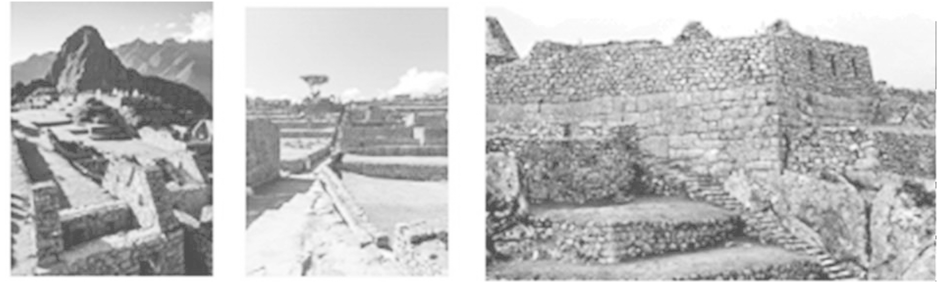**【★选做】**10．如图为位于安第斯山脉中的山脊上的某遗址图片，遗址中有宫殿、神庙、城墙以及排水设施等。该遗址是

A．廷巴克图城遗址 B．特诺奇蒂特兰城遗址

C．大津巴布韦遗址 D．印加马丘比丘城遗址

**二、非选择题**

**【★选做】**11．（12分）阅读材料，完成下列要求。

材料一　玛雅人创造了美洲大陆上最古老的文明……他们独自发展了表意文字，用字母或符号作为表达思想的传统符号。为了计算时间、预言未来和为献祭和主要的丧葬事宜推算吉日，他们还研究了天体的运动。由经过专门训练的祭司搜集的天文学知识非常广泛，与当时欧洲的天文学知识不相上下。

——摘编自[美]斯塔夫里阿诺斯《全球通史》

材料二　从20世纪80年代以来我国报刊的一些文章看，认为包括医学、历法、习俗、音乐等方面印第安与中国古代十分相似。另外，墨西哥瓦哈卡地区印第安人“我”“你”“他”的发音及玛雅人“人”“镇”“银”等发音与汉语发音相同。美国考古学家也宣称在美西海岸海底发现了3000年前古代中国的石锚……总之，关于中国古人早就到达美洲的说法，差不多已持续200多年了。

——摘编自钟婴《印第安人会是我们的远亲吗？》

材料三　也许是整个地区的气候发生了不利于玛雅农业的骤变，杂草疯长，达到难控制的程度。丛林日益向城市逼近，像沙漠吞噬绿洲一样，毁坏了玛雅人生存的基础，或者是疫病流行，导致人口锐减，损伤了文化的元气，也逼迫幸存者尽快逃离危险的故园。再或者是外部的威胁，如墨西哥中部居民侵犯，致使玛雅人逃难而去，听任自己繁荣的城市中心倾颓，甚至可能直接由入侵者捣毁了玛雅宗教建筑，发生“犁庭扫穴”的大灾变。

——摘编自林大雄《玛雅的智慧》

（1）据材料一并结合所学知识，概括玛雅文明的主要成就。（5分）

（2）据材料二，概括“美洲文明与中华文明有关联”的主要依据。（4分）

（3）据材料三，分析玛雅文明消失的原因。（3分）

**三、补充练习**

1.阿兹特克的国王由部落会议从特定的家族中推举,事实上是最高军事酋长,无世袭权,并可被部落会议罢黜。最高首领国王和贵族高居于民众之上,并拥有强大的军队。从中可以看出阿兹特克

A.开始向阶级社会过渡 B.国王没有实权

C.民主传统遭到完全破坏 D.战争频繁

2.在美洲,玛雅人发明了独特的文字;印加人在天文、历法和数学领域内,也达到了相当高的水平,制定了太阳历和太阴历;阿兹特克人能够使用天然铜锻造铜器且在医学方面已经使用麻醉。这说明

A.印第安人在美洲创造了独特的文化

B.美洲文明发展具有严重的封闭性

C.种族多样性促进了文化的交流互鉴

D.美国文化以北美印第安文化为基础

3．如图所示是玛雅人建造的库库尔坎金字塔，每逢春分和秋分的这两天下午3点钟，西边的太阳把边墙的棱角光影投射到北石阶的边墙上，整个塔身从上到下看上去起起伏伏，犹如一条巨蛇从塔顶向大地爬行，象征着羽蛇神苏醒，人们开始进行播种和收获。每逢这一天，古代玛雅人就欢聚在一起，高歌起舞。据此可知，库库尔坎金字塔

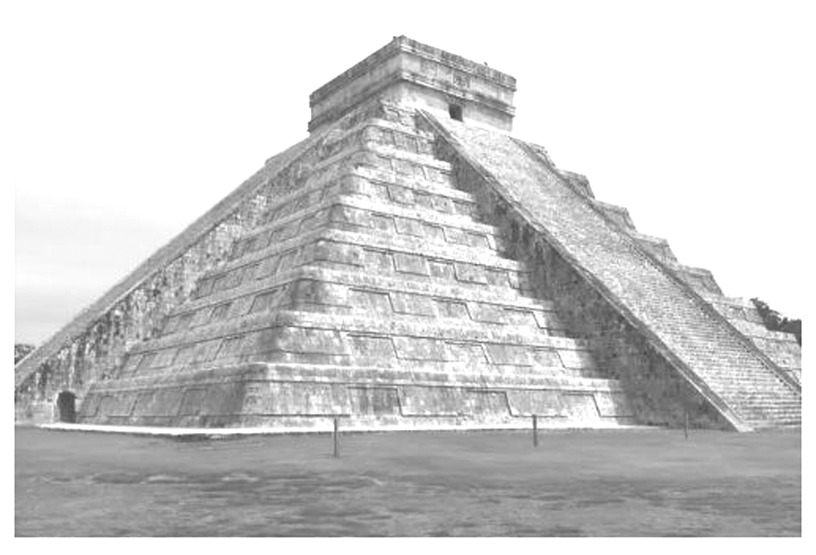

A．映射出玛雅文明的领先 B．反映了宗教和农业的需要

C．得益于发达的生产力水平 D．受到外来文化的深刻影响

4．）阿兹特克帝国实行“三方联盟”（由特诺奇蒂特兰、特斯科科与特拉科潘三个城邦结成），不在被征服地区设置行政区域，只划分了38个交税纳贡区，派遣收税官进行监督。战败的部落仍独立存在，自主发展，只需按时向“三方联盟”缴税纳贡。材料表明阿兹特克帝国

A．形成了庞大的管理体系 B．以工商业为经济支柱

C．建立了中央集权统治 D．未建立统一的行政机构

5．印加帝国的道路网是印加文明最为典型的代表，道路全长约三万公里，道路旁有驿站，在此基础上建立了以邮政接力为特点的信使制度。这反映出印加帝国

A．城乡发展差距较小 B．交通运输系统领先世界

C．商品经济十分繁荣 D．重视加强对地方的统治